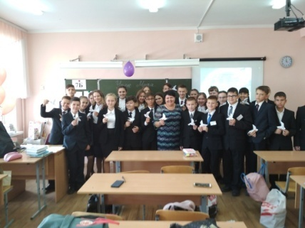
«Урок Мира».
Цели урока:
• учиться заботиться о других, помогать своим товарищам, уважать их мнение; учить детей жить по законам добра и справедливости, соотносить свои интересы с интересами своих товарищей;
• воспитывать, развивать и приумножать лучшие качества человека: патриотизм, гражданственность, гордость за свою Родину, стремление к миру.
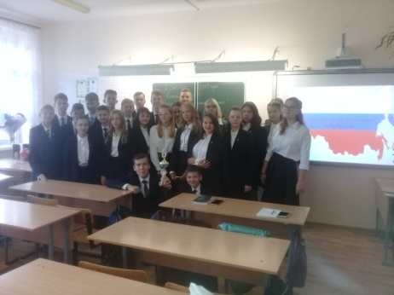
Классный час «Россия, устремленная в будущее»
Круглый стол с учащимися класса о современной России и ее символах, о людях, живущих в нашей стране, последних достижениях ученых.
Культпоход в кинотеатр им. ДК Ленина. Просмотр фильма «Команда мечты».
Фильм «Команда мечты» - доброе, удивительно теплое кино о любви, дружбе, верности своим идеалам. Кино, которое захватывает с первой минуты.
Фильм очень понравился учащимся и оставил у них только положительные эмоции.
